**TRƯỜNG CAO ĐẲNG CÔNG NGHỆ BÁCH KHOA HÀ NỘI**

**KHOA CÔNG NGHỆ THÔNG TIN**



**BÀI TẬP LỚN**

**Môn học**: Thực tập chuyên đề 1

**Tên đề tài:** Website bán Hoa Quả

**Nhóm thực hiện**: Nhóm - 1

**Lớp:** K19 – PR01

**Giáo viên hướng dẫn**: Nguyễn Thị Vàn

Hà Nội - 2021

**TRƯỜNG CAO ĐẲNG CÔNG NGHỆ BÁCH KHOA HÀ NỘI**

**KHOA CÔNG NGHỆ THÔNG TIN**

**WEBSITE b** **án Hoa Quả**

(Giáo viên hướng dẫn: Nguyễn Thị Vàn)

Nhóm thực hiện: Nhóm 1

|  |  |  |  |  |
| --- | --- | --- | --- | --- |
| STT | Họ tên thành viên | | Lớp | Điểm thi |
| 1 | Chu Minh Hiệp | Nhóm trưởng | K19Pr01 |  |
| 2 | Ngô Thế Tuấn |  | K19Pr01 |  |
| 3 | Phan Văn Thao |  | K19Pr01 |  |

|  |
| --- |
| Chữ ký giảng viên  (Ký tên)  Nguyễn Thị Vàn |

MỤC LỤC

MỤC LỤC 3

LỜI MỞ ĐẦU 5

CHƯƠNG I KHẢO SÁT HỆ THỐNG 6

1.Tổng quan về cửa hàng bán Hoa Quả 6

2.Đánh giá hiện trạng 6

3.Giải pháp khắc phục 7

4.Quy trình mua hàng ở cửa hàng bán hoa quả 8

CHƯƠNG II PHÂN TÍCH HỆ THỐNG 10

I.Các chức năng của website 10

1.Chức năng phía frontend 10

a.Chi tiết chức năng phía frontend 11

b.Sơ đồ phân cấp chức năng phía frontend 13

2.Chức năng phía người quản trị website backend 14

a.Chi tiết chức năng: 14

b.Sơ đồ phân cấp chức năng phía backend 16

II.Sơ đồ luồng dữ liệu 17

1.Biểu đồ mức ngữ cảnh 17

2.Biểu đồ luồng dữ liệu mức 0 18

3.Biểu đồ luồng dữ liệu mức 1 – Phân rã tiến trình 2.0 quản lý danh mục 19

4.Biểu đồ luồng dữ liệu mức 1 – Phân rã tiến trình 3.0 quản lý đơn hàng 20

5.Biểu đồ luồng dữ liệu mức 1 – Phân rã tiến trình 4.0 khách hàng phản hồi 22

III.Mô hình thực thể liên kết 22

1.Danh sách thực thể 23

2.Mô hình thực thể liên kết 29

CHƯƠNG III: THIẾT KẾ HỆ THỐNG 30

1.Ngôn ngữ viết chương trình 30

2.Thiết kế các bảng dữ liệu 30

3.Kết nối các bảng trong cơ sở dữ liệu 33

4. Thiết kế giao diện website 34

LỜI C ẢM ƠN 43

LỜI MỞ ĐẦU

Hiện nay, dưới sự phát triển của công nghệ thông tin, đặc biệt là trong lĩnh vực thương mại điện tử đã giúp các cá nhân, doanh nghiệp có mặt hàng dễ dàng tiếp cận được với người tiêu dùng. Hầu hết họ đều có website để giới thiệu về doanh nghiệp của mình.

Đứng trước nhu cầu thiết kế website của các cá nhân và doanh nghiệp cũng như việc đam mê lập trình ứng dụng web. Em đã chọn đề tài: “***Xây dựng website giới thiệu và bán Hoa Quả***” . Nội dung đề tài gồm có 3 phần:

* Phần 1: Khảo sát hệ thống

Thực hiện tìm hiểu, khảo sát hệ thống thông tin, cụ thể là cửa hàng bán hoa quả, đánh giá hiện trạng của cửa hàng, xác định các mặt hạn chế của hệ thống cũ, từ đó đề xuất biện pháp khắc phục.

* Phần 2: Phân tích hệ thống

Từ việc khảo sát hệ thống ban đầu, nội dung ở phần này tập trung xác định các yêu cầu mà hệ thống cần đáp ứng, Xác định các chức năng cấn có, luồng dữ liệu và các thực thể trong hệ thống.

* Phần 3: Thiết kế hệ thống

Từ dữ liệu có được qua phần phân tích hệ thống, nội dung phần 3 thực hiện việc thiết kế CSDL, Xử lý các chức năng, thiết kế chương trình.

Thực hiện đồ án là cơ hội để nhóm em áp dụng, tổng hợp các kiến thức đã học trên lớp, đồng thời đúc kết được những bài học thực tế phục vụ cho việc học tập và làm việc sau này. Mặc dù đã rất cố gắng thực hiện đề tài nhưng vì năng lực cũng như thời gian còn hạn chế nên chương trình khó tránh khỏi những thiếu xót, rất mong thầy cô thông cảm. Những góp ý của thầy cô là bài học, là hành trang để em vững bước vào cuộc sống sau này. Qua đây, em xin chân trọng cám ơn cô giảng viên Nguyễn Thị Vàn người đã nhiệt tình hướng dẫn, chỉ bảo em trong quá trình thực hiện, hoàn thành đề tài.

Hà Nội, ngày 15 tháng 04 năm 2021

CHƯƠNG I KHẢO SÁT HỆ THỐNG

1.Tổng quan về cửa hàng bán Hoa Quả

Cửa hàng bán Hoa Quả GREEN FRUIT chuyên cung cấp mặt hang hoa quả của các vùng và nhập khẩu,…

Với số năm hoạt động, phục vụ quý khách hàng. GREEN FRUIT luôn là điểm đến yêu thích của người yêu thích hoa quả. Cửa hàng luôn cấp nhật các thông tin, mặt hàng nông sản các vùng của Việt Nam cũng như các nước trên thế giới. Đội ngũ nhân viên trẻ đẹp, năng động, sẵn sàng phục vụ quý khách hàng kịp thời, đầy đủ nhất.

Tiêu chí hoạt động của của hàng là làm sao mặt hàng đến tay người tiêu dùng giá rẻ nhất thị trường nhưng chất lượng phải được đảm bảo. Việc giữ uy tín với khách hàng là phương châm hoạt động, phát triển thương hiệu của cửa hàng.

Hiện tại cửa hàng chỉ phục vụ cho khách hàng đến mua hàng trực tiếp tại cửa hàng nhưng do sự mở rộng về quy mô bán hàng. Chủ cửa hàng có ý định phục vụ cho khách hàng ở xa, không có điều kiện đến mua trực tiếp.

2.Đánh giá hiện trạng

Để xây dựng cửa hàng bán hoa quả cần giải quyết nhiều vấn đề:

*Chọn vị trí mở cửa hàng*: Vị trí mở cửa hàng là một trong những yếu tố quan trọng quyết định thành công hay thất bại của người chủ cửa hàng. Do vậy cần chọn địa điểm thuận lợi cho việc thu hồi vốn đầu tư và sinh lợi nhuận. Địa điểm chọn là nơi có nhiều người qua lại, tập trung nhiều khách hàng mục tiêu…

*Bố trí cửa hàng*: Chọn vị trí đã quan trọng nhưng bố trí của hàng sao cho bắt mắt, thu hút sự chú ý của khách hàng cũng là việc quan trọng không kém. Cần xây dựng cửa hàng sao cho phù hợp với quy mô của cửa hàng, trang trí làm sao thể hiện được đặc điểm đặc biệt, thương hiệu của cửa hàng.

*Sắp xếp mặt hàng*: Dựa vào không gian của của hàng, sắp xếp các mặt hàng một cách tối ưu nhất nhưng vẫn đảm bảo việc dễ quan sát, thêm vào hay lấy ra.

*Các đầu tư về vốn*: Giải bài toán về việc chi tiêu cho các hoạt động ban đầu như thuê (mua) địa điểm bán hàng, các vật dụng về trang trí của hàng, thuê nhân viên bán hàng, mua mới sản phẩm… cũng là công việc đòi hỏi người chủ của hàng cân nhắc, chi tiêu cho hợp lý.

*Đầu tư về thời gian và công sức*: Ngoài việc đầu tư về vốn thì người chủ cửa hàng cần đầu tư thời gian để xây dựng, vận hành cửa hàng, cập nhập thông tin cho các dòng sản phẩm mới…

*Khoảng cách địa lý*: Của hàng có ưu điển là cung cấp cho khách hàng cái nhìn khách quan về sản phẩm, dễ dàng nhận biết, cảm nhận, thậm chí là trải nghiệm sản phẩm. Tuy nhiên, đối với khách hàng ở xa thì khó tiếp cận. nếu có thể thì khách hàng mất nhiều thời gian, chi phí đi lại đến của hàng giao dịch.

*Dịch vụ*: Khách hàng đôi khi muốn đóng góp ý kiến nhưng không muốn ra mặt trực tiếp để trao đổi sẽ gặp khó khăn vì ở của hàng không có hòm thư góp ý.

*Quản lý, thống kê*: Đối tượng quản lý của cửa hàng là thông tin về người dùng, nhà cung cấp, nhân viên, sản phẩm, đơn đặt hàng…chủ yếu trên giấy tờ, bất tiện cho việc sửa đổi, bổ xung, thậm trí có thể bị sai lệch thông tin.

Những vấn đề trên là nguyên nhân cản trở đến hoạt động kinh doanh của cửa hàng.

3.Giải pháp khắc phục

Hệ thống bán hàng trực tuyến hỗ trợ, bổ xung cho việc bán hàng trực tiếp, giúp việc bán hàng có hiệu quả hơn, cụ thể:

* Tăng cường hoạt động quản lý, dựa trên hệ thống thông tin quản lý tin học.
* Hỗ trợ nhân viên, người chủ cửa hàng thực hiện các nghiệp vụ.
* Tiết kiệm chi phí thuê địa điểm, quảng bá đến người tiêu dùng.
* Tăng lợi nhuận cho người chủ của hàng.

4.Quy trình mua hàng ở cửa hàng bán hoa quả



Khách hàng



Cửa hàng



Đơn đặt hàng



Mặt hàng



Quầy thu tiền



Nhân viên

giao hàng



Nhân viên



Hóa đơn



Nhà cung cấp



Kho hàng

Vào

Chọn

Đặt hàng

Nhận

Xử lý

Lập

Chuyển

Cung cấp

Giao

(

2

)

(

3

)

(

4

)

(

5

)

(

6

)

(

8

)

(

9

)

(

1

)

Đặt hàng

(

7

)



Chủ cửa hàng

(

10

)

(

11

)

(

12

)

(

13

)

Hình 1.1 Quy trình mua hàng

1. Khi có yêu cầu đặhàng từ cử hàng, nhà cung cấp sẽ cung cấp sản phẩm cho của hàng theo đơn đặt hàng.
2. Khách hàng vào cửa hàng để xem các mặt hàng trong cửa hàng.
3. Sau khi vào cửa hàng, khách hàng chọn các mặt hàng định mua.
4. Khi quyết đinh mua hàng, thông tin mặt hàng đó được lưu ở đơn đặt hàng.
5. Nhân viên nhận đơn đặt hàng từ khách hàng.
6. Đơn đặt hàng được nhân viên xử lý. Nếu đơn đặt hàng đó nằm trong tầm phục vụ của cửa hàng thì chuyển đơn đặt hàng đó đến quầy thu tiền, nếu không ( hết hàng, chưa có hàng..) thì khách hàng có thể quay lại cửa hàng để chọn mua phẩm khác (10).
7. Nhân viên ở quầy thu tiền tiến hành lập hóa đơn, một bên giao cho khách hàng (9), hóa đơn đó sẽ được chủ cửa hàng kiểm tra, thống kê cuối tháng.(1x)
8. Sản phẩm sẽ được nhân viên lấy từ kho hàng chuyển cho khách hàng.

CHƯƠNG II PHÂN TÍCH HỆ THỐNG

I.Các chức năng của website

1.Chức năng phía frontend

|  |  |  |
| --- | --- | --- |
| STT | Chức năng | Mô tả |
| 1 | Xem hàng | Người xem có thể xem thông tin về sản phẩm bao gồm: tên sản phẩm, nhà cung cấp, giá, tình trạng còn hàng hay hết hàng |
| 2 | Bình luận | Người xem có thể bình luận về sản phẩm, nội dung và thông tin người bình luận cần lưu trong database. |
| 3 | Đặt hàng | Chức năng cho phép khách hàng duyệt sản phẩm trên trang web và nhấn nút đặt hàng sản phẩm đã chọn. |
| 4 | Giỏ hàng | Cho phép khách hàng có thể xem, điều chỉnh mặt hàng mình đã chọn mua. Bao gồm tính tổng giá sản phẩm mà khách hàng mua. |
| 5 | Tìm kiếm sản phẩm | Khách hàng nhập thông tin vào thanh tìm kiếm để tìm kiếm sản phẩm |
| 6 | Quảng cáo | Trên website có 1 banner quảng cáo |
| 7 | Xem sản phẩm mới | Hiển thị các điện thoại mới nhất cho người xem |
| 8 | Xem sản phẩm bán chạy | Hiển thị thông tin các sản phẩm được bán chạy nhất cho người xem |

a.Chi tiết chức năng phía frontend

1. ***Xem hàng***: Khách hàng truy cập vào địa chỉ của website trên thanh url, chọn vào các page trên site để xem thông tin.

*Đầu vào*: Thông tin yêu cầu của khách hàng về sản phẩm.

*Xử lý*: Khi khách hàng chọn một sản phẩm bất kì trên page, thông tin mà khách hàng gửi sẽ được xử lý, hệ thống sẽ lấy dữ liệu từ cơ sở dữ liệu, gửi lên cho người dùng.

*Đầu ra*: Thông tin về mặt hàng bao gồm tên mặt hàng, nhà cung cấp, màu sắc, kích thước, giá cả, tình trạng…

2.***Bình luận***: Người xem có thể chia sẻ cảm nghĩ của họ về sản phẩm, thông tin bình luận của khách hàng sẽ được lưu vào database bao gồm tên khách hàng, số điện thoại của khách hàng cùng nội dung mà khách hàng bình luận.

*Đầu vào*: Thông tin về người bình luận bao gồm tên, số điện thoại, ngày giờ và nội dung mà khách hàng bình luận.

*Xử lý*: Kiểm tra nội dung mà người dùng nhập vào, nếu hợp lệ thì lưu dữ liệu đó vào database, nếu không thì thông báo lỗi cho người dùng.

*Đầu ra*: Thông báo từ hệ thống, nếu hợp lệ thì thông báo “Bạn đã gửi bình luận thành công”. Nếu không hợp lệ thì thông báo: “Dữ liệu bạn nhập vào không hợp lệ”…

3.***Đặt hàng***: Cho phép khách hàng duyệt sản phẩm trên trang web. Khi khách hàng gửi thông tin đặt hàng thì mặt hàng đó sẽ được gửi đến giỏ hàng.

*Đầu vào*: Thông tin về sản phẩm mà khách hàng muốn mua.

*Xử lý*: Khi khách hàng chọn mặt hàng muốn mua, ở phiên làm việc đó nếu khách hàng chọn lần đầu tiên thì ở giỏ hàng sẽ tạo mới sản phẩm số lượng bằng 1. Nếu đã tồn tại mặt hàng đó trong giỏ hàng rồi thì số lượng của mặt hàng đó sẽ được tăng lên 1.

*Đầu ra*: Thông tin của mặt hàng đó lưu trong giỏ hàng.

4.***Giỏ hàng***: Cho phép khách hàng xem, điều chỉnh, thêm, xóa mặt hàng mà khách hàng đã đặt mua. Có chức năng tính tổng giá trị của đơn hàng đó.

*Đầu vào*: Thông tin của các mặt hàng mà khách hàng đã đặt mua, số lượng sản phẩm mà khách hàng muốn mua.

*Xử lý*: Khách hàng có thể thay đổi số lượng mặt hàng muốn mua, khi khách hàng chọn lại số lượng và chọn cập nhật thì số lượng của mặt hàng đó cần được cập nhật lại, tổng giá cũng cần được tính toán lại. Khi khách hàng chọn xóa sản phẩm thì sản phẩm đó phải được xóa khỏi giỏ hàng. Khách hàng chọn xóa hết thì sẽ thông báo không có mặt hàng nào trong giỏ hàng. Khách hàng chọn mua tiếp thì sẽ chuyển về trang chủ, chon đặt hàng thì sẽ chuyển đến trang mua hàng.

*Đầu ra*: Thông tin về giỏ hàng bao gồm sản phẩm, số lượng, tổng giá…

5.***Tìm kiếm sản phẩm***: Để không mất thời gian duyệt từng sản phẩm trên website, khách hàng có thể biết thông tin về sản phẩm mình muốn mua bằng cách nhập thông tin vào ô tìm kiếm.

*Đầu vào*: Tên sản phẩm mà khách hàng muốn tìm kiếm.

*Xử lý*: Khi khách hàng nhập tên sản phẩm muốn tìm kiếm, hệ thống sẽ so sánh tên đó với dữ liệu có trong database. Nếu nhận được kết quả sẽ trả kết quả tìm kiếm về cho người dùng, nếu không tìm thấy kết quả nào thì hệ thống sẽ gửi thông báo: “Không tìm thấy kết quả”.

*Đầu ra*: Thông báo, kết quả từ hệ thống.

6.***Quản cáo***: Trên website có 1 banner quảng cáo.

7.***Thống kê truy cập***: Cho biết số lượng người dùng đã vào website

*Đầu vào*: Thông tin về người dùng vào trang web

*Đầu ra*: Số lượng người dùng đã truy cập vào website.

8.***Xem điện sản phẩm mới***: Khách hàng có thể xem thông tin các sản phẩm mới nhất của cửa hàng.

*Đầu vào*: Thông tin về sản phẩm

*Xử lý*: Hệ thống sẽ lựa chọn những sản phẩm mới nhất mà người quản trị web nhập vào, trả về kết quả, hiển trị cho người dùng xem.

*Đầu ra*: Thông tin về mặt hàng mới nhất.

9.***Xem sản phẩm bán chạy***: Hiển thị thông tin các sản phầm bán chạy nhất của của hàng.

*Đầu vào*: Thông tin về sản phẩm

*Xử lý*: Hệ thống sẽ lựa chọn những mặt hàng có số lượng bán được nhiều nhất để trả về kết quả và hiển thị cho người dùng.

*Đầu ra*: Thông tin về sản phẩm bán chạy nhất

b.Sơ đồ phân cấp chức năng phía frontend



**TEND**

**FRON**



**Xem thông tin**



**Tìm kiếm**



**Đặt hàng**



**Phản hồi**



Đăng nhập



Chi tiết sản phẩm



Danh sách hãng

sản phẩm



ản

Danh sách s

phẩm



Lựa chọn sản

phẩm



Quản lý giỏ hà

ng



Đặt mua



Tên sản ph

ẩm



Thông tin website



Giá sản ph

ẩm



Lượng truy cập

Hình 2.1 Sơ đồ phân cấp chức năng phía frontend

2.Chức năng phía người quản trị website backend

|  |  |  |
| --- | --- | --- |
| STT | Chức năng | Mô tả |
| 1 | Quản lý sản phẩm | Quản lý thông tin hình ảnh sản phẩm, người quản trị có thể upload hình ảnh sản phẩm, nhập thông tin mô sản phẩm, giá cả, số lượng |
| 2 | Quản lý danh mục sản phẩm | Quản lý thông tin danh mục sản phẩm bao gồm các chức năng thêm, xóa sửa danh mục sản phẩm |
| 3 | Quản lý đơn  đặt hàng | Thống kê đơn đặt hàng đặt bởi khách hàng, xem tình trạng đơn đặt hàng như: Đã giao hàng, và chi tiết đơn đặt hàng |
| 4 | Chi tiết đơn đặt hàng | Hiển thị thông tin chi tiết đơn đặt hàng bao gồm thông tin về khách hàng, thông tin về các sản phẩm trong đơn hàng, nhân viên thực hiện giao đơn hàng, tình trạng đơn hàng, ghi chú của người quản trị |
| 5 | Quản lý người dùng | Thêm mới, sửa, xóa thông tin người dùng |
| 6 | Phản hồi | Lưu trữ các phản hồi của khách hàng |

a.Chi tiết chức năng:

1.***Quản lý sản phẩm***: Quản lý thông tin sản phẩm bao gồm các thuộc tính như tên, số lượng, giá cả, nhà cung cấp, màu sắc, kích thước, …Có các chức năng như là thêm, xóa, sửa thông tin mặt hàng.

*Đầu vào:* Thông tin sản phẩm: Tên, hãng sản xuất, giá cả, tình trạng, kích thước, trọng lượng, màu sắc.

*Xử lý*: Thêm sản phẩm: Khi người quản trị website chọn chức năng thêm sản phẩm, hệ thống sẽ chuyển đến trang thêm sản phẩm. Ở trang này người dùng nhập thông tin về sản phẩm sau đó gửi thông tin đã nhập cho hệ thống.

Sửa sản phẩm: Khi người quản trị website chọn chức năng sửa sản phẩm thì thông tin sản phẩm cần sửa sẽ được hệ thống chuyển đến trang sửa sản phẩm. Ở trang này người dùng chỉnh sửa thông tin và gửi về cho hệ thống.

Xóa sản phẩm: Người dùng chọn sản phẩm cần xóa, thệ thống sẽ gửi thông tin sản phẩm mà người dùng muốn xóa về database, sản phẩm sẽ được xóa ở database.

*Đầu ra*: Thông tin sản phẩm sau khi được chỉnh sửa.

2.***Quản lý danh mục sản phẩm***: Bao gồm các chức năng thêm, sửa xóa danh mục sản phẩm.

*Đầu vào*: Thông tin danh mục sản phẩm.

*Xử lý*: Khi người quản trị website chọn các chức năng thêm, xóa, sửa thì thông tin về danh mục sản phẩm sẽ được cập nhật vào database.

*Đầu ra*: Thông tin về sản phẩm sau khi đã được sửa đổi.

3.***Quản lý đơn đặt hàng***: Liệt kê các đơn đặt hàng mà khách hàng đã đặt hàng, Hiển thị tình trạng đơn hàng.

*Đầu vào*: Thông tin của đơn hàng bao gồm: Tên khách hàng, nơi nhận hàng, thời gian đặt hàng, giá trị của đơn hàng, tình trạng đơn hàng.

*Xử lý*: Hệ thống lấy dữ liệu từ cơ sở dữ liệu hiển thị lên trang đơn đặt hàng. Khi người quản trị chọn hủy đơn hàng thì hệ thống sẽ gửi thông tin đơn hàng cần hủy xuống database để hủy đơn hàng. Khi chọn xem chi tiết thì sẽ gửi đến trang chi tiết đơn đặt hàng.

*Đầu ra*: Giá trị, tình trạng đơn hàng.

4.***Chi tiết đơn đặt hàng***: Người quản trị ngoài xem thông tin về đơn đặt hàng, họ còn muốn biết chi tiết về đơn hàng đó, vì vậy cần hiển thị thông tin chi tiết đơn đặt hàng bao gồm thông tin về khách hàng, thông tin về các sản phẩm trong đơn hàng, nhân viên thực hiện giao đơn hàng, tình trạng đơn hàng, ghi chú của người quản trị

*Đầu vào*: Thông tin khách hàng: Họ tên, số điện thoại, mail, địa chỉ nhận hàng. Thông tin về sản phẩm mà khách hàng mua: Tên sản phẩm, số lượng, đơn giá, thành tiền, giá trị hóa đơn. *Xử lý*: Người quản trị chọn nhân viên giao hàng, có thể thêm ghi chú về đơn hàng đó như thời gian mà khách hàng có thể nhận đơn hàng. Nếu tình trạng đơn hàng là *đang chuyển* mà nhân viên giao hàng chưa được chọn thì hệ thống cảnh báo cho quản trị viên biết là họ chưa chọn nhân viên giao hàng. Ngoài ra hệ thống còn có chức năng hủy đơn đặt hàng tại phần chi tiết đơn đặt hàng vì khi nhân viên gọi điện cho khách hàng mà khách hàng từ chối đơn hàng thì cần xóa đơn hàng đó khỏi hệ thống.

*Đầu ra*: Thông tin về nhân viên sẽ giao đơn hàng, tình trạng đơn hàng: đang chuyển, đã chuyển hay chưa chuyển. Phần ghi chú của nhân viên.

5. ***Quản lý người dùng***: Quản lý thông tin của người dùng bao gồm thông tin về tên, tài khoản, mật khẩu cùng các chức năng thêm mới, sửa, xóa người dùng.

*Đầu vào*: Thông tin người dùng: Tên, tài khoản, mật khẩu.

*Xử lý*: Khi quản trị viên chọn các chức năng thêm, sửa, xóa người dùng, Thông tin mà quản trị viên yêu cầu sẽ được hệ thống gửi xuống database để thực hiện các chước năng đó.

*Đầu ra*: Thông tin về người dùng sau khi được sửa đổi.

b.Sơ đồ phân cấp chức năng phía backend



**BACKEND**



**Quản trị hệ thống**



**Quản lý nghiệp vụ**



**Quản lý danh mục**



Đăng nhậ

p



ất

Đăng xu



Đổi mật k

hẩu



Đăng nh

ập



Sản phẩm



Người dùng



Danh mục sản phẩm



Chỉnh sửa thông tin



Đơn đặt hàng



Phản hồi



Xử lý đơn hàng

Hình 2.2 Sơ đồ phân cấp chức năng phía backend

II.Sơ đồ luồng dữ liệu

1.Biểu đồ mức ngữ cảnh

Website

bán

hàng



0

Khách

hàng

Nhân

viên giao

hàng

Quản trị

viên

Quản trị

viên

Nhân

viên giao

hàng

Khách

hàng

Thông tin cá nhân

Thông tin sản phẩm

Thông tin giỏ hàng

Thông tin về đơn đặt hàng

Kết quả tìm kiếm

Thông tin sản phẩm

Thông tin đặt hàng

Tìm kiếm thông tin

Bình luận sản phẩm

Thông tin về sản phẩm

Thông tin góp ý

Thông tin đơn đặt hàng

Tình trạng đơn hàng

Hình 2.3 Bi

ể

u đ

ồ

m

ứ

c ng

ữ

c

ả

nh

2.Biểu đồ luồng dữ liệu mức 0

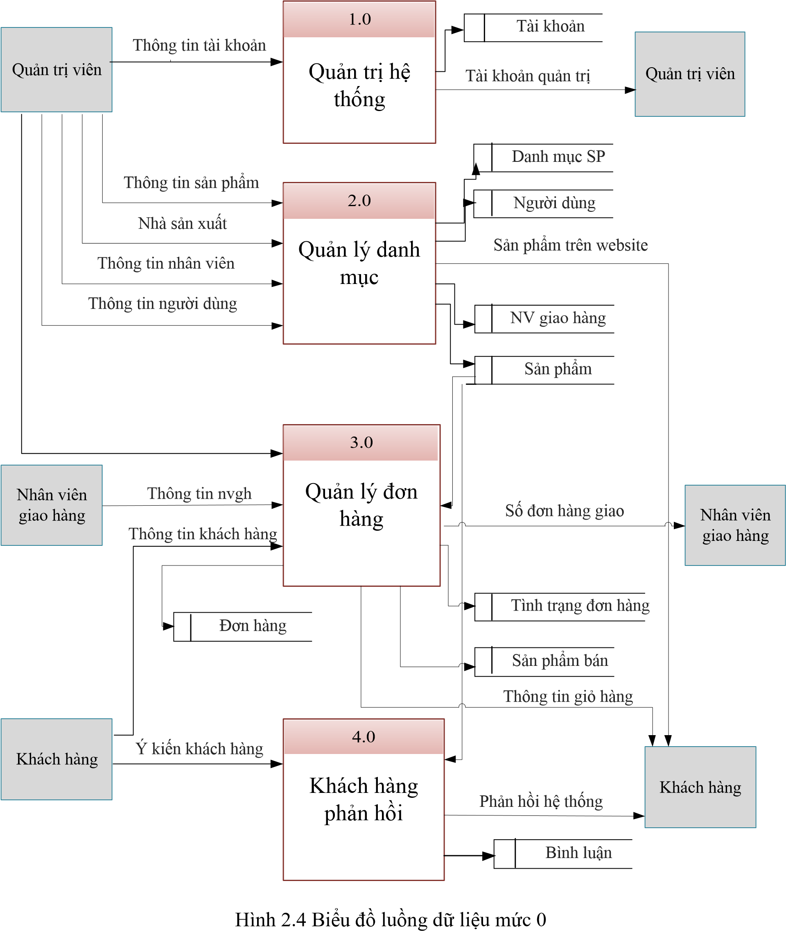

3.Biểu đồ luồng dữ liệu mức 1 – Phân rã tiến trình 2.0 quản lý danh mục

Nhập thông tin



2

.

0

Sửa đổi thông tin



2

.

1

Quản trị

viên

Quản trị

viên

Thông tin sản phẩm

Thông tin nhân viên

Thông tin nhà sản xuất

Thông tin người dùng

Người dùng

Danh mục SP

NV giao hàng

Sản phẩm

Thông tin danh mục

Hình 2.5 Phân rã tiến trình 2.0 – Quản lý danh mục

4.Biểu đồ luồng dữ liệu mức 1 – Phân rã tiến trình 3.0 quản lý đơn hàng

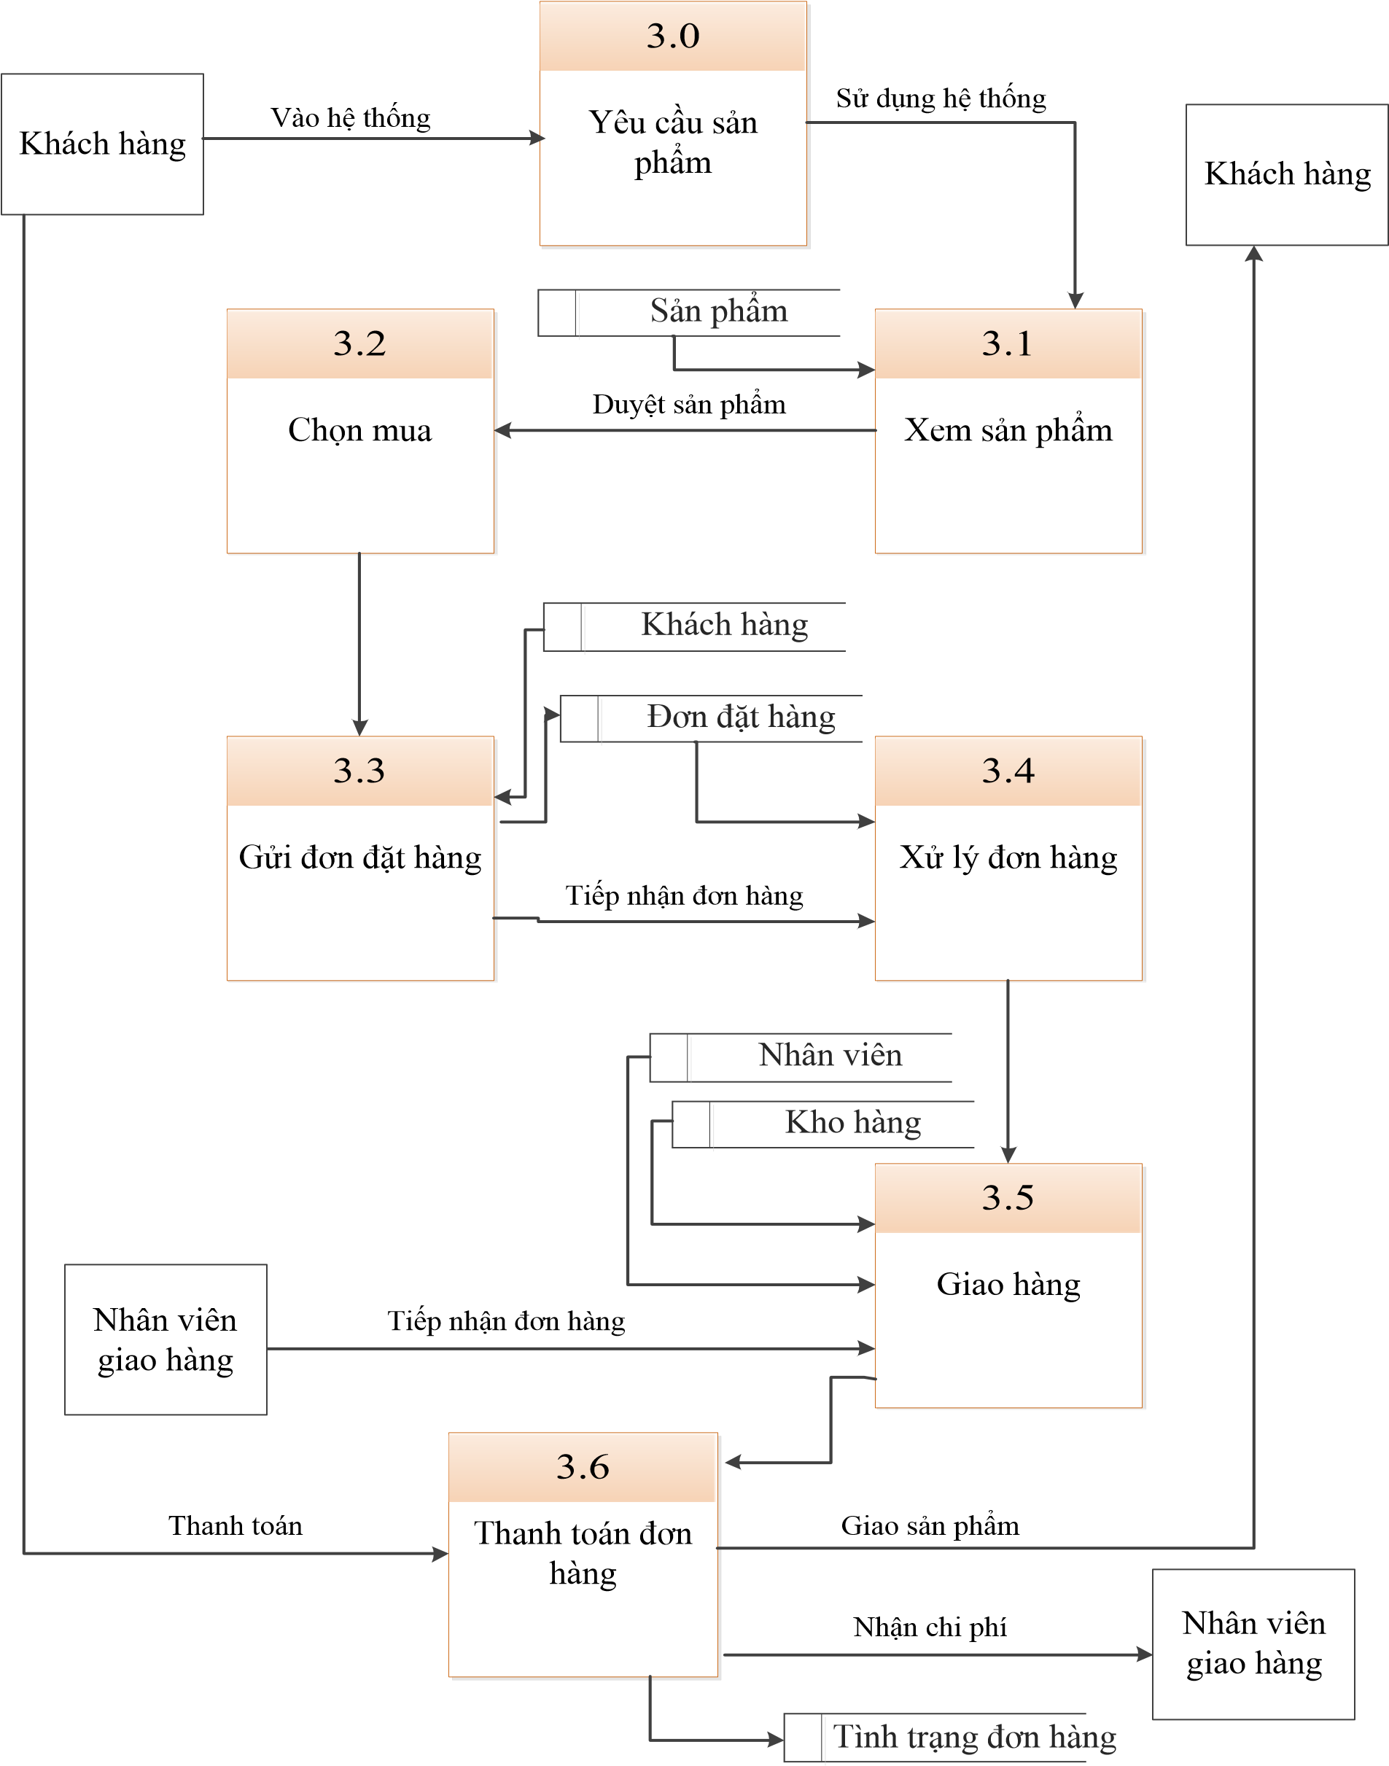

Hình 2.6 Phân rã tiến trình 3.0 - Quản lý đơn hàng.

5.Biểu đồ luồng dữ liệu mức 1 – Phân rã tiến trình 4.0 khách hàng phản hồi

Góp ý



4

.

0

Nhận góp ý



4

.

1

Khách hàng

Duyệt sản phẩm

Chia sẻ bình luận

Sản phẩm

Bình luận

Phản hồi từ hệ thống

Hình 2.7 Phân rã tiến trình 3.0 – Khách hàng phản hồi.

III.Mô hình thực thể liên kết

1.Danh sách thực thể

* Thực thể người dùng



users



ID



Tên ND



Tài khoản



Địa chỉ

Hình 2.8 Thực thể người dùng

* Thực thể khách hàng



**customer**



ID



Tên KH



Số ĐT



Địa chỉ

Hình 2.9 Thực thể khách hàng

* Thực thể Sản phẩm

**product**

Hình 2.10 Thực thể sản phẩm

* Thực thể chi tiết đơn hàng



**detailsbill**



ID



MaSPCT



SoLuongMua



ThanhTien



GiamGia



GiaBan

Hình 2.11 Thực thể chi tiết đơn hàng

* Thực thể sản phẩm chi tiết

**detailedproducts**

Hình 2.11 Thực thể sản phẩm chi tiết

* Đơn hàng

**bill**

Hình 2.13 Đơn hàng

* Thực thể thể loại



**category**



ID



TrangThai



TenDanhMuc



Slug



ParentID

Hình 2.14 Thực thể thể loại

* Thực thể bài viết



**posts**



ID



TieuDe



NgayTao



TrangThai



Nội dung



slug

Hình 2.15 Thực thể bài viết

* Thực thể bình luận



**comment**



ID



IdKhachHang



TrangThai



Nội dung



ID_SP

Hình 2.16 Thực thể bình luận

* Thực thể quảng cáo



**slide**



ID



STT



TrangThai



LinkAnh



TieuDe

Hình 2.16 Thực thể quảng cáo

2.Mô hình thực thể liên kết



Nhà cung

cấp



Sản phẩm



Người dùng



Khách hàng



Giỏ hàng



Đơn đặt

hàng



Nv giao

hàng



Sản phẩm

bán



có



Nhập



Thuộc



Bình luận



Tạo



Gửi



Gồm



Chuyển



Gửi

1

n

1

1

n

n

n

1

1

n

1

1

n

1

n

m

Hình 2.17 Mô hình thực thể liên kết

CHƯƠNG III: THIẾT KẾ HỆ THỐNG

1.Ngôn ngữ viết chương trình

* **HTML** (*HyperText Markup Language*) còn được gọi là ngôn ngữ đánh dấu siêu văn bản. Nó được tạo ra nhằm cấu trúc lên một trang web với các mẩu thông tin được trình bày trên World Wide Web. Một số thẻ thường được dùng như là <html></html>, <header></header>, <body></body>, <div></div>, <span></span>, <ul></ul>…

* **CSS** (Cascading Style Sheet). Website được cấu tạo từ các thẻ html nhưng với những thẻ html thì mới chỉ thể hiện được bộ khung của website. Để căn chỉnh, trình bày cho đẹp mắt thì ta cần sử dụng ngôn ngữ CSS. Đây là ngôn ngữ được dùng rất nhiều trong lập trình web, thường đi cùng với ngôn ngữ html.
* **JavaScrip** là ngôn ngữ lập trình kịch bản, hộ trợ người lập trình trong việc tạo ra các hiệu ứng của website, kiểm tra các thông tin đầu vào vào thường được viết cho phần giao diện của website.

* **PHP** là ngôn ngữ lập trình được dùng để phát triển các ứng dụng viết cho máy chủ, dễ dàng nhúng vào trang HTML.

* **Sql Server** là hệ quản trị CSDL tự do mã nguồn mở phổ biến nhất thể giới được các nhà phát triển rất ưa chuộng để phát triển các ứng dụng. SQL Server là cơ sở dữ liệu tốc độ cao, ổn định và dễ sử dụng, có tính khả chuyển, hoạt động trên nhiều hệ điều hành cung cấp một hệ thống lớn các hàm tiện ích rất mạnh. Với tốc độ và tính bảo mật cao, SQL Server rất thích hợp cho các ứng dụng có truy cập CSDL trên internet và thường đi với người anh em của nó là PHP.

2.Thiết kế các bảng dữ liệu

* Bảng **users**

|  |  |  |
| --- | --- | --- |
| Thuộc tính | Kiểu dữ liệu | Mô tả |
| ID | int(11) | Mã người dùng |
| HoTen | Varchar(40) | Họ tên người dùng |
| DiaChi | Varchar(50) | Địa chỉ người dùng |
| SoDienThoai | Varchar(12) | SĐT người dùng |
| NgayDangKy | Datetime | Ngày đằn ký |
| TaiKhoan | Varchar(30) | Tài Khoản người dung |
| MatKhau | Varchar(50) | mật khẩu người dung |
| TrangThai | Bit(1) | Trạng thái |

* Bảng **customer**

|  |  |  |
| --- | --- | --- |
| Thuộc tính | Kiểu dữ liệu | Mô tả |
| ID | int(11) | Mã khách hang |
| TenKh | Varchar(255) | Tên khách hang |
| DiaChi | Varchar(50) | Địa chỉ khách hang |
| SDT | Varchar(12) | SĐT khách hang |
| NgayTao | Datetime | Ngày tạo |
| TaiKhoan | Varchar(50) | Tài khoản |
| MatKhau | Varchar(100) | Mật khẩu |
| TrangThai | Bit(1) | Trạng thái |

* Bảng **product**

|  |  |  |
| --- | --- | --- |
| Thuộc tính | Kiểu dữ liệu | Mô tả |
| MaSP | Int(11) | Mã sản phẩm |
| TenSp | Varchar(50) | Tên sản phẩm |
| Slug | Varchar(60) | Tên tìm kiếm không dấu |
| MoTa | Varchar(255) | Mô tả |
| ChiTiet | text | Chi tiết |
| AnhChinh | Varchar(100) | Ảnh chính |
| ListAnh | Varchar(255) | Danh sách ảnh |
| TrangThai | Bit(1) | Trạng thái |
| NgayDang | date | Ngày đăng |

* Bảng **detailsbill**

|  |  |  |
| --- | --- | --- |
| Thuộc tính | Kiểu dữ liệu | Mô tả |
| ID | Int(11) | Mã chi tiết hóa đơn |
| MaSPCT | Int(11) | Mã sản phẩm chi tiết |
| GiaBan | Decimal(15,4) | Giá bán |
| GiamGia | tinyint (4) | Giảm giá |
| ThanhTien | Decimal(15,4) | Thành tiền |
| SoLuongMua | Int(11) | Số lượng mua |
| IdBill | Int(11) | Mã hóa đơn |

* Bảng **detailedproducts**

|  |  |  |
| --- | --- | --- |
| Thuộc tính | Kiểu dữ liệu | Mô tả |
| ID | Int(11) | Mã chi tiết sản phẩm |
| SoLuong | Int(11) | Số lượng sản phẩm |
| GiaBan | Decimal(15,4) | Giá bán |
| GiaNhap | Decimal(15,4) | Giá nhập |
| GiamGia | tinyint (4) | Giảm giá |
| Loai | Varchar(30) | Loại |
| KG | float | Khối lượng |
| NgayTao | date | Ngày tạo |

* Bảng **bill**

|  |  |  |
| --- | --- | --- |
| Thuộc tính | Kiểu dữ liệu | Mô tả |
| ID | Int(11) | Mã hóa đơn |
| MaKH | Int(11) | Mã khách hàng |
| TongTien | Decimal(15,4) | Tổng tiền |
| NgayTao | datetime | Ngày tạo |
| DiaChiGiao | Varchar(50) | Địa chỉ giao |
| SDT | Varchar(12) | SĐT |
| GhiChu | Varchar(250) | Ghi chú |
| TrangThai | Bit(1) | Trạng thái |

* Bảng **category**

|  |  |  |
| --- | --- | --- |
| Thuộc tính | Kiểu dữ liệu | Mô tả |
| ID | Int(11) | Mã loại |
| TenDanhMuc | Varchar(30) | Tên danh mục |
| TrangThai | Bit(1) | Trạng thái |
| Slug | Varchar(40) | Tìm kiếm không dấu |
| ParentID | Int(11) | Mã thư mục cha |

* Bảng **posts**

|  |  |  |
| --- | --- | --- |
| Thuộc tính | Kiểu dữ liệu | Mô tả |
| ID | Int(11) | Mã bài viết |
| TieuDe | Varchar(100) | Tiêu đề bài viết |
| slug | Varchar(120) | Tìm kiếm không dấu |
| Nội Dung | text | Nội dung bài viết |
| TrangThai | Bit(1) | Trạng thái |
| NgayTao | datetime | Ngày tạo |

* Bảng **comment**

|  |  |  |
| --- | --- | --- |
| Thuộc tính | Kiểu dữ liệu | Mô tả |
| ID | Int(11) | Mã bình luận |
| ID_SP | Int(11) | Mã sản phẩm |
| NoiDung | Varchar(255) | Nội dung |
| IdKhachHang | Int(11) | Mã khách hàng |
| TrangThai | Bit(1) | Trạng thái |

* Bảng **slide**

|  |  |  |
| --- | --- | --- |
| Thuộc tính | Kiểu dữ liệu | Mô tả |
| ID | Int(11) | Mã quảng cáo |
| TieuDe | Varchar(50) | Tiêu đề quảng cáo |
| LinkAnh | Varchar(100) | Địa chỉ ảnh |
| STT | tinyint (4) | Số thứ tự |
| TrangThai | Bit(1) | Trạng thái |

3.Kết nối các bảng trong cơ sở dữ liệu

Hình 3.2 Các bảng trong CSDL

4. Thiết kế giao diện website

- Giao diện phần Index

Hình 3.3 Giao diện phần Index

Giao diện phần Listproduct

Hình 3.4 Giao diện phần Listproduct

Thông tin chi tiết sản phẩm

Hình 3.5 Thông tin chi tiết sản phẩm

Thông tin giỏ hàng

Hình 3.6 Thông tin giỏ hàng

Thông tin trang tin tức

Hình 3.7.1 Thông tin trang tin tức

Hình 3.7.2 Thông tin trang tin tức

Thông tin trang thanh toán

Hình 3.8 Thông tin trang thanh toán

Thông tin trang Admin

Hình 3.9.1 Thông tin trang đăng nhập

Hình 3.9.2 Thông tin trang Admin

LỜI C ẢM ƠN

Đề tài “Thiết kế website bán Hoa Quả GREEN FRUIT” là nội dung em chọn để nghiên cứu và làm luận án khi học theo trương trình Cao đẳng chuyên ngành Công nghệ thông tin tại trường Cao Đẳng Công Nghệ Bách Khoa Hà Nội.

Để hoàn thành quá trình nghiên cứu và hoàn thiên luận án này, lời đầu tiên em xin chân thành cảm ơn sâu sắc đền cô **Nguyễn Thị Vàn** đã trực tiếp chỉ bảo và hướng dẫn trong suốt quá trình học tập vừa qua để em nghiên cứu hoàn thành luận án này.

Và đó tôi cũng cảm ơn Khoa Công nghệ thông tin Trường Cao Đẳng Công Nghệ Bách Khoa Hà Nội đã tào điều kiện cho tôi nghiên cứu trong suốt quá trình nghiên cứu.

Trân trọng cảm ơn!